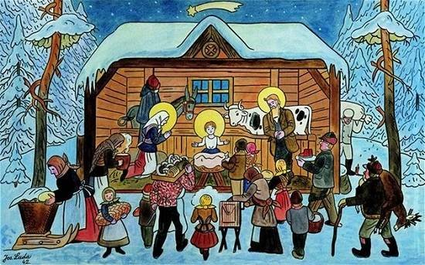
26.11. 2022 Rozsvícení Vánočního stromu
od 15 hodin malý jarmark, občerstvení - bramboráky, hranolky, svařák, čaj, slivovička, od 17 hodin zahájení, část výtěžku bude věnována na Silvestrovský ohňostroj

3. 12.- 4. 12. 2022 Vánoční výstava v budově u zahrádkářů
výstava otevřena v sobotu od 13 do 18 hodin, v neděli od 9 do 17 hodin

7.12. 2022 Česko zpívá koledy - celorepubliková akce
sraz v 17:45 hodin u vánočního stromu, přesně v 18 hodin se začíná zpívat,
svařák pro dospělé a čaj pro děti

16.12. 2022 Vánoční koncert v kostele sv. Františka
pěvecký soubor VOKÁL od 18 hodin v kostele Sv. Františka z Assisi

31.12.2022 Silvestrovský ohňostroj u základní školy
sraz v 17:00 hodin, odpal ohňostroje cca 17:10 hodin, svařák pro dospělé a čaj pro děti

Příjemné prožití svátků vánočních, hodně zdraví, štěstí a úspěchů
v novém roce 2023 Vám přeje Obecní úřad
a Zastupitelstvo obce Beňov.

